Svensk Potatis presenterar nya favoritrecept med utvalda potatissorter i säsong varje månad.
Månadens recept för oktober är hämtad från Svensk Potatis kokbok ”Het Potatis! Recept och inspiration för alla”. Bild och recept är fria för publicering.
Månadens recept oktober 2015: Potatis-pytt
Receptmakare: Eleonor Schütt och Margareta Andersson
Bild: Björn Tesch
Nu är hösten här och massor av nyupptagen potatis att njuta av. Vi har valt att presentera en potatis-pytt med kyckling som passar bra att äta närhelst det passar - lunch, middag eller nattmat. Den är enkel att tillaga och underbart god.
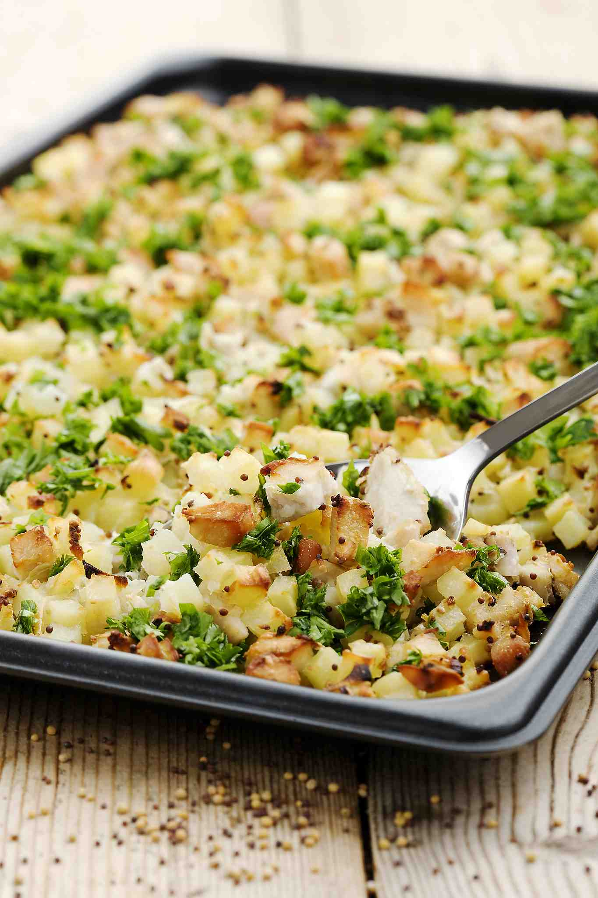
Potatis-pytt
4 portioner
1 kg potatis, välj t.ex. Asterix, Folva, Sava eller Belana
2 st (200 g) gul lök
250 g salladskyckling
1 msk rapsolja
1 tsk salt
1 kruka persilja, färsk, hackad för dekoration
1 tsk gula senapsfrön
Tillagning:
- Värm ugnen till 200°C.
- Skala och tärna potatis och lök.
- Blanda alla ingredienser utom persilja och senapsfrön på en plåt.
- Stek i ugn i ca 45 minuter tills potatisen känns mjuk.
- Rör om några gånger under tiden.
- Smaka av.
- Strö över persilja och senapsfrön.
Näringsinnehåll per portion: Energi 360 kcal/1510 kJ Protein 27 g Fett 11 g Kolhydrater 36 g
Fakta om potatis i oktober
Oktober är den stora potatismånaden och vi har många goda mathelger att se fram emot. Mångfalden är stor och många potatissorter gör åter entré i matbutikerna, samtidigt med alla andra goda betor och rotfrukter. Passa på att prova av de olika sorter som nu finns att köpa. Potatis skördas fortfarande över stora delar av landet.
Kontaktperson: AnnaKarin Hamilton, annakarin@svenskpotatis.se 0705 – 34 90 63

